**主题：春天真美丽**

（时间：2025年3月24日——2025年4月11日，共三周）

主题负责人：刘瑜、邹洁

**一、主题思路**

（一）主题来源

春天是万物复苏的季节，俗话说得好“一年之计在于春。”春天不仅给人以美的感受，还给人活力和朝气，在大自然中处处都表现出生机勃勃。孩子们漫步在春天里，用眼睛发现着周围的变化：气温慢慢升高，春风柔柔的，吹在身上很舒服；黄黄的草坪慢慢露出了绿色，树枝上悄悄长出了嫩芽，草地上开满了各种各样的花，小鸭子在河里欢快地戏水，燕子也飞回来了；春雨次数渐渐多了起来，有时还会伴有震耳的春雷……到处充满了春天特有的景象。幼儿置身在春天的自然景象之中，真切地感知春天悄然来临，多么美呀！

（二）幼儿经验

和孩子们的交流中发现，小班幼儿对于春天的前期经验还较少，对春天的景物、动物了解不多，但发现他们对身边的树、树叶、小草的观察比较仔细，知道它们在春天所发生的变化。在散步中幼儿指着树枝上一点绿色说：“树上长出新叶子了。”指着草坪说：“小草变绿了。”为了让幼儿充分在大自然中感受春天的美丽与美好，我们特开展《春天真美丽》的主题活动，引导幼儿用多种感官、多种途径观察并感受春天的美，逐步地亲近和喜欢大自然，并表现表达自己对春天美好景象的体验，同时我们还将开展远足活动，促进幼儿与春天的互动。

**二、主题目标**

1.初步感受春天的美和生机，亲近和喜爱大自然。

2.学习观察事物的基本方法，能关注自己周围的美丽春景。

3.大胆动手、动脑，积极地用自己喜欢的方式表达对事物的认识，表现春天的美及自己对春天的理解、喜爱。

4.在春天的活动中融入自然、感受春天的温暖，在远足的过程中坚持自己可以走完全程。

**三、主题网络图：**

（一）开展前线索图

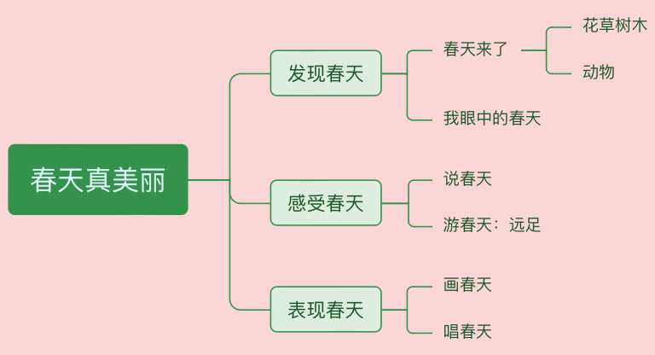

（二）开展后线索图

四、主题资源

园内资源：引导幼儿参观幼儿园内的草坪与树木，通过实地观察，让他们感受春天的生机与美丽。同时，教室内也将布置一系列春天的元素，如悬挂花枝、摆放绿叶植物等，以营造浓厚的春日氛围。此外，我们还将提供绘画与手工材料，鼓励孩子们发挥创意，绘制春天的景色或制作相关的手工作品，如纸花、树叶贴画等。通过这一系列活动，旨在引导孩子们更深入地了解春天的特点，并在实践中培养他们的观察力和动手能力。

家长资源：建议家长利用休息日和接送幼儿的时间引导幼儿观察春天的变化，并和幼儿一起种植1—2种春季的植物或饲养1—2种春天的小动物。请家长在休息日带着孩子到户外春游，并请家长以照片或文字形式记录幼儿春游过程或趣闻。请幼儿带乌龟、小蝌蚪、蜗牛、金鱼等小动物来饲养，丰富自然角，增加春天的氛围。

五、焦点活动

|  |  |  |  |  |
| --- | --- | --- | --- | --- |
| **活动类型** | | **资源** | **活动** | **经验** |
| 日常活动 | | 班级区域空间环境及基本设施 | 活动：我的班级 | 知道班级在哪里，熟悉班级环境 |
| 各种生活场景图 | 活动：遇到困难我会说 | 遇到困难或有需要时会主动表达 |
| 区域活动 | 美工区 | 拆轻粘土，笔，各色彩纸 | 游戏活动：花朵  游戏活动：柳条 | 能搓出大小均匀的圆  愿意尝试剪纸游戏 |
| 角色区 | 灶台、塑料锅碗瓢盆、各类厨房厨具等，开衫、毛衣、秋衣秋裤、外裤等 | 游戏活动：我们去郊游  游戏活动：带娃娃逛公园 | 能正确使用道具辅助游戏的开展 |
| 建构区 | 雪花片，木质积木 | 游戏活动：公园  游戏活动：动物园 | 能先拼小碗和圆环后进行组合拼搭  尝试用不同的方法搭建公园、动物园等 |
| 阅读区 | 各种手偶，图书《遇见春天》 | 游戏活动：找春天  游戏活动：缤纷的春天 | 幼儿园以表达自己的需求和想法，在必要时能配以手势动作能仔细观察画面，并讲述故事内容 |
| 种植区 | 各种常见的绿植，各种常见的小动物 | 游戏活动：照顾我的动植物 | 认识自己带来的动植物，愿意照料它们  尝试给植物浇水，晒太阳，给小动物喂食 |
| 集体教学 | | 幼儿知道春天来了。  请幼儿观看照片感受春天的美丽。 | 科学活动：春天来了 | 1．感知春天的天气的主要特征，发现身边自然景色的变化。  2．乐意用较清楚的语言描述自己知道的春天的变化，萌发喜爱春天情感。 |
| 故事及PPT | 语言活动：花路 | 1．学习按画页的顺序阅读图书内容，能根据图书画面理解童话故事。  2．喜爱听童话故事，体会童话中的美好情感。 |
| PPT、音乐 | 音乐活动：春天 | 1．借助图谱理解歌曲内容，感受歌曲活泼、欢快的旋律。  2．能用连贯和跳跃的唱法歌唱，并用喜欢的动作进行表演。 |
| 图片、颜料 | 美术活动：迎春花 | 1．尝试用棉签画长、短线条不同朝向的迎春花。  2．喜欢用棉线绘画，并逐步养成保持画面整洁干净的良好习惯。 |
| 种子、花盆、种植工具等 | 活动：种植 | 1.知道春天是播种的季节，对种植有兴趣，乐意参加种植活动。  2.了解种植的方法，关注植物生长，愿意连续观察自己种植的植物。 |

六、环境创设

1.主题环境

（1）丰富自然角内容，增添金鱼、蝌蚪、蜗牛、乌龟等动物，提供正在成长中的春季植物，方便幼儿观察与触摸。

（2）引导幼儿在自然角进行种子发芽实验，观察和种植植物；鼓励幼儿饲养金鱼、蝌蚪等小动物。

（3）创设“春天的世界”主题环境，鼓励幼儿与家长共同收集春季的动植物图片等，布置到展示墙上，供幼儿辨别、对比，使主题墙饰体现春天的特色，色彩清新、明快。

（4）指导幼儿制作柳条、花朵等，共同布置教室空间环境。

2.区域游戏

七、主题活动安排（见周计划）

八、主题实施与评价：

春天，这个让万物苏醒的季节，就像一个调皮的小精灵，在孩子们的身边、在大自然的每一个角落，都留下了她欢快的足迹。你看，那些红红的花儿，仿佛是春天的笑脸，那些绿绿的草儿，就像春天的绿裙子，而那些枝头的嫩芽、飞舞的蝴蝶，还有那些刚刚出壳的小鸡、小鸭，都是春天的小精灵，在和大自然玩着捉迷藏。还有，那暖暖的阳光，柔柔的春风，就像是春天的拥抱，让人感到无比的舒适和温暖。在这个主题里，我们就像是一个大导演，努力为孩子们创造一个与春天亲密接触的舞台。我们鼓励他们用自己的感官，去看、去摸、去闻、去听，去全方位地与春天互动，去感受大自然的魅力。我们希望，通过这样的活动，孩子们能初步感受到大自然的神奇，逐渐地喜欢上大自然，甚至爱上大自然。同时，我们也希望他们能用自己的方式，去表达、去表现出他们对春天的热爱和感激，无论是用画笔，还是用语言，或者用音乐，只要他们能感受到春天的美好，那就是我们最大的欣慰。